Вариант № 24.

База данных для сферы железная дорога (поезд, пассажир, билет, класс, услуги, ограничения).

Описание предметной области.

P. S.

Для понятностей примерная схема.

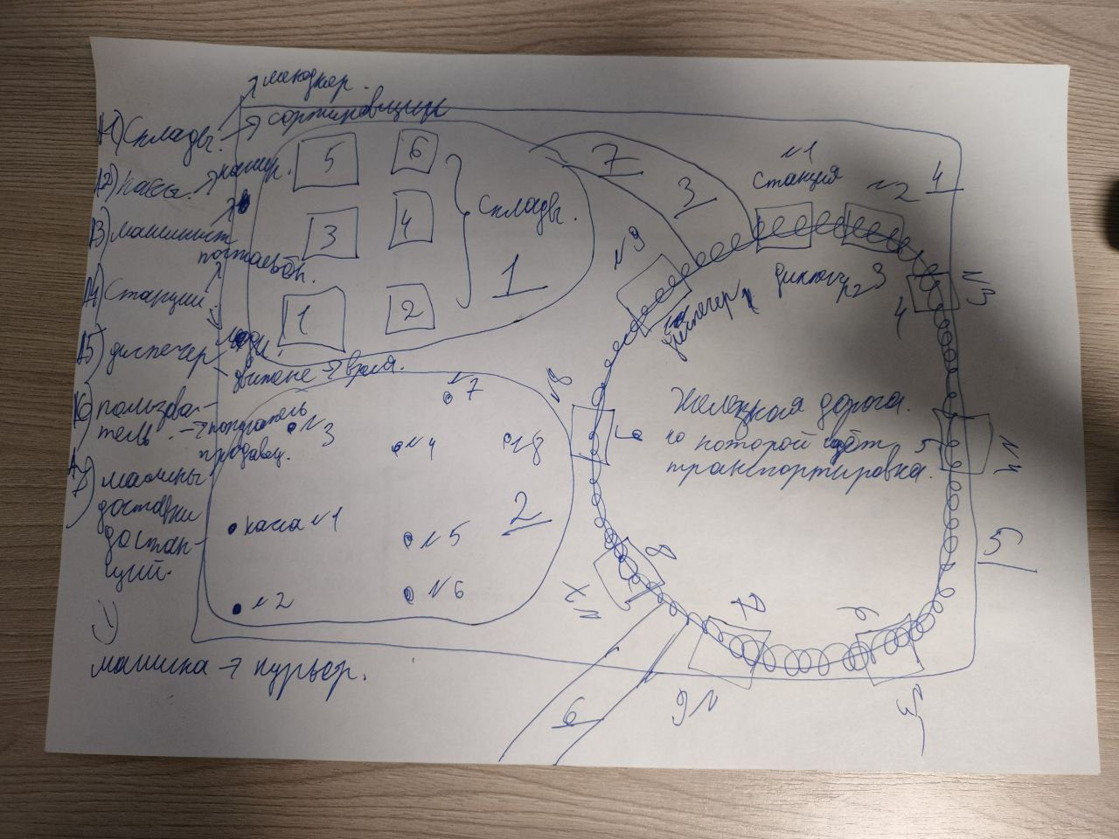

Более точная схема будет приложена в понедельник.

А1- Склады 🡺 менеджер, сортировщик.

А2- Кассы 🡺 пассажиры.

А3- Машинист 🡺 доставка до станций.

А4- Станции 🡺 курьер, люди.

А5- Диспетчер 🡺 Движение поездов, время (прибытия, отправки).

А6- Пользователи

А7 – Машины доставки до станций со склада до поезда.

На складах параметры: вес, товар, размеры, дата прибытия и время. Менеджер проверяет характеристики: куда, кому, в какой город, дополнительные указания по посылке, например хрупкая, тогда нужно будет проверить её упаковку, и дать указания по сортировке. Сортировщик будет раскладывать товар по номерам товаров, по доп. указаниям (хрупкий, жидкий, не переворачивать и т.д.)

На кассах будут продаваться билеты для пассажиров, которые захотят прокатиться на поезде. Так же можно будет купить доп. услуги, а именно доставку товара, посылки, или же перевозку машин и т.п.

Машинист должен соблюдать график, доставлять в сроки, и сверяться с информацией. Доставка груза в целостности.

Станции- проверка товара о его прибытие, целостность, время прибытия, доставка до пользователя, или же само-вызов, время выдачи или отправки. Пользователь- просто забирает. пишет Ф.И.О, данные паспорта, делает проверку посылки. Так же и курьеры при доставке спрашивают с пользователя данные.

Больше параметров будет при заполнении таблицы для более наглядного вида, чтоб эту БД представить, нужно составить таблицы, мысль есть, и очень интересно для всего этого создать БД.